Контрольная работа №2 по теме «Движение и взаимодействие тел».
Вариант 2.

А1. Теплоход подплыл к пристани и пассажиры стали выходить на берег. Относительно каких тел теплоход покоится в это время?
А. относительно берега
Б. относительно пассажиров
В. Относительно лодок, с которых рыбаки удят рыбу
Г. среди ответов А-В нет правильного

А2. Что показывает плотность вещества?
А. массу тела
Б. массу 1 м³ вещества.
В. лёгкое или тяжёлое это вещество
Г. плотность расположения молекул

А3. Когда тело движется неравномерно?
А. когда его скорость велика
Б. когда его скорость не меняется со временем
В. когда его скорость очень мала
Г. среди ответов А-В нет правильного

А4. Выразите плотность, равную 0,8 г/см³, в кг/м³
А. 8 кг/м³ Б. 800 кг/м³
В. 8000 кг/м³ Г. 0,008 кг/м³

А5. Протяжённость г.Сочи вдоль берега моря 145 км. За какое время можно преодолеть это расстояние со средней скоростью 58 км/ч?
А. 120 мин Б. 150 мин
В. 0,4 ч Г. 4 ч

А6. Средняя скорость- величина
А. скалярная Б. векторная В. среди ответов А-Б нет правильного

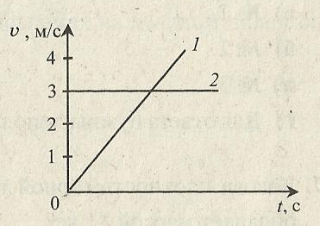
А7. Какой из графиков, изображённых на рисунке, относится к неравномерному движению?
А. 1 Б. 2
В. оба графика Г. ни один из графиков

А8. Про какое тело говорят, что оно более инертно, чем другое?
А. про покоящееся тело
Б. про движущееся тело
В. про тело с большей массой
Г. про тело с меньшей массой
А9. Найдите объём парафина массой 270г
А. 3,3 м³ Б. 27 м³
В. ≈33 м³ Г. 0,0003 м³

А10. Какова плотность горной породы, осколок которой объёмом 0,003 м³ обладает массой 81 кг?
А. 2700 кг/м³ Б. 270 кг/м³
В. 243 кг/м³ Г. 2430 кг/м³

В11. Установите соответствие между физическими величинами и приборами, с помощью которых их можно измерить. К каждой позиции первого столбца подберите соответствующую позицию второго и запишите в таблицу выбранные цифры под соответствующими буквами.

ПРИБОР |  |  | ФИЗИЧЕСКАЯ ВЕЛИЧИНА
А) | мензурка |  | 1) вес
Б) | весы |  | 2) масса
 |  |  | 3) плотность
 |  |  | 4) объём
А |  | Б
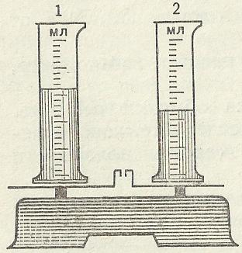
В12. На рисунке изображены мензурки, уравновешенные на весах. В одной из них вода, в другой - керосин.
Запишите в таблицу соответствующие номера рисунков

А. керосин в мензурке № | Б. вода в мензурке №

С13.Рассчитайте массу железного бруска, имеющего размеры 150 мм х 500мм. х 150мм.

С14. Первую половину пути автомобиль ехал со скоростью 80 км/ч, а оставшиеся 20 км из-за поломки ехал со скоростью 10 км/ч. Сколько времени автомобиль затратил на весь путь?

